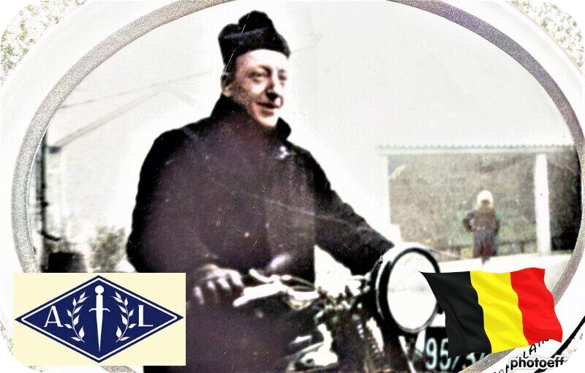
Abbé Peeters Joseph - 47 ans

Lieu & date de naissance : Brustem le 06-09-1896

Profession : Prêtre diocésain de Liège

Domicile : 27, Place communale - Comblain-au-Pont

Arrestation le : 02-12-1942 à Remouchamps à l'Hôtel Belvédère avec Jean Delville.

Procès le : 01-06-1943 Feldkriegsgericht

Condamnation à mort : Le 01-06-1943 par le Feldkriegsgericht (Tribunal de guerre allemand siégeant au Palais de Liège).

Lieu & date de décès : fusillé à la Citadelle de Liège, le 31-08-1943 à 06h00

Motif de l'exécution : Espionnage, hébergement d'évadés, etc

Inhumation : Cimetière de Comblain-au-Pont (Thier Pirard) – Pelouse d’Honneur depuis le 21-07-1945

Infos : A fait son petit séminaire à Sint-Truiden.
Curé de Comblain-au-Pont & résistant A.L. + Adjudant ARA Fondateur du secteur Ourthe-Amblève, patriote ardent –
Titulaire de la médaille du combattant volontaire, de la médaille commémorative, de la médaille de la victoire, de la croix des déportés et chevalier de l'ordre de Léopold II.
A séjourné à la prison de Saint-Léonard jusqu'au 17 décembre 1942, à Saint-Gilles (Bruxelles) jusqu'au 28 mai 1943.
Revient cinq jours à Saint-Léonard, puis va au BC24 de la Citadelle de Liège.
Ramené à l'Hôtel de Ville de Comblain-au-Pont le vendredi 20-07-1945 - Messe à 11h30 le samedi 21/7/1945.
Il y a un Square PEETERS à Comblain-au-Pont.
On trouve une croix commémorative à son nom dans l'enclos des fusillés de la Citadelle de Liège - J53-1923

Nom de guerre :

Conjoint : Prêtre catholique

Autopsie : 2 Balles région cardiaque – 3 sternum

Dossier allemand n° 4857

